Schema van het verbrandingspracticum. Proef 1, uitgewerkte versie

 | Materiaal | Branden | Reuk en rook | As-rest
1 | Droog hout | goed | veel | Grijze asrest
2 | Jong hout | slecht | veel | Blijft bijna hetzelfde
3 | Jute | Zeer goed  Gele vlam | veel | Je ziet de structuur van jute nog in de as
4 | Katoen | redelijk | matig | Beetje grijze as
 | Xxxxxxxxxx | xxxxxxxxxxxx | xxxxxxxxxxxxx | xxxxxxxxxxx
5 | Ruwe  schapenwol | Zeer goed | flink | Brandt niet op  Maar schroeit
6 | Bewerkte  schapenwol | minder | weinig | Brandt niet op  maar schroeit
7 | Zijde | goed | weinig | Blijft weinig van over
 | xxxxxxxxxxx | xxxxxxxxxxxxx | xxxxxxxxxxxxx | xxxxxxxxxxx
8 | Nylon | Smelt weg | Nauwelijks | Blijft niets van over
 | xxxxxxxxxxx | xxxxxxxxxxxxx | xxxxxxxxxxxxx | xxxxxxxxxxx
9 | Zwavel | Kleine paars-blauwe vlam | Veel en stinkt prikkelend | Brandt geheel op
10 | Rode fosfor | Oranje felle vlam | Veel en stinkt  prikkelend | Brandt geheel op
11 | Magnesium | Zeer felle vlam  Verblindend, wit | Veel rook | Witte as-sliertjes

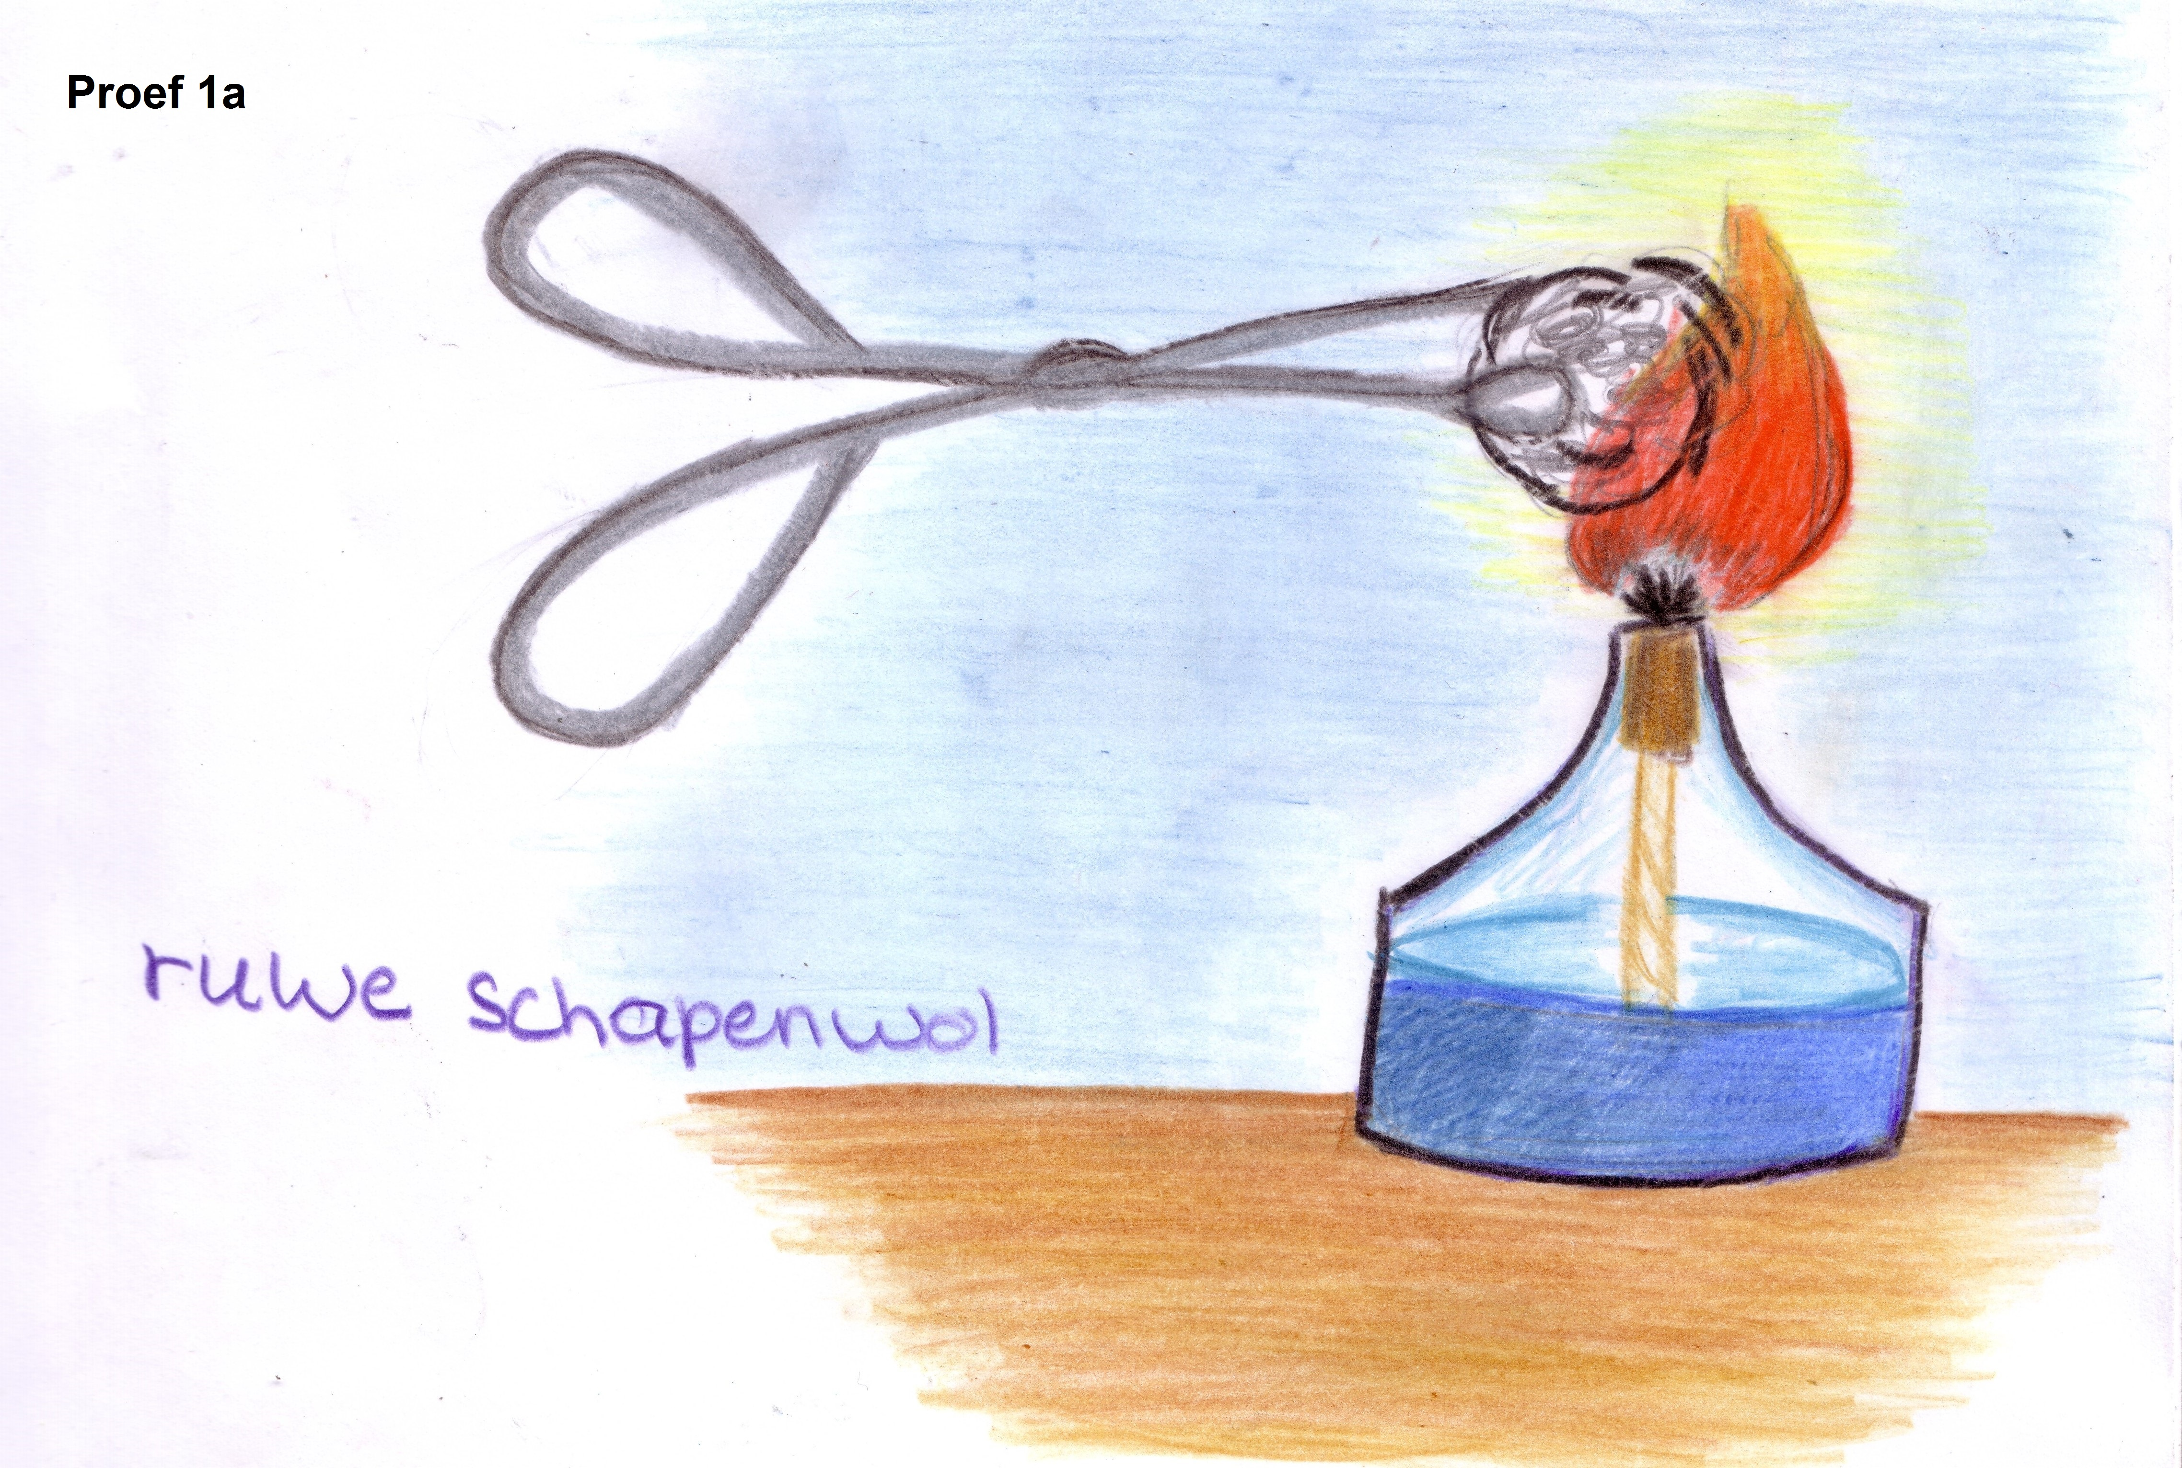
Proef 1 a, verbranden van ruwe schapenwol

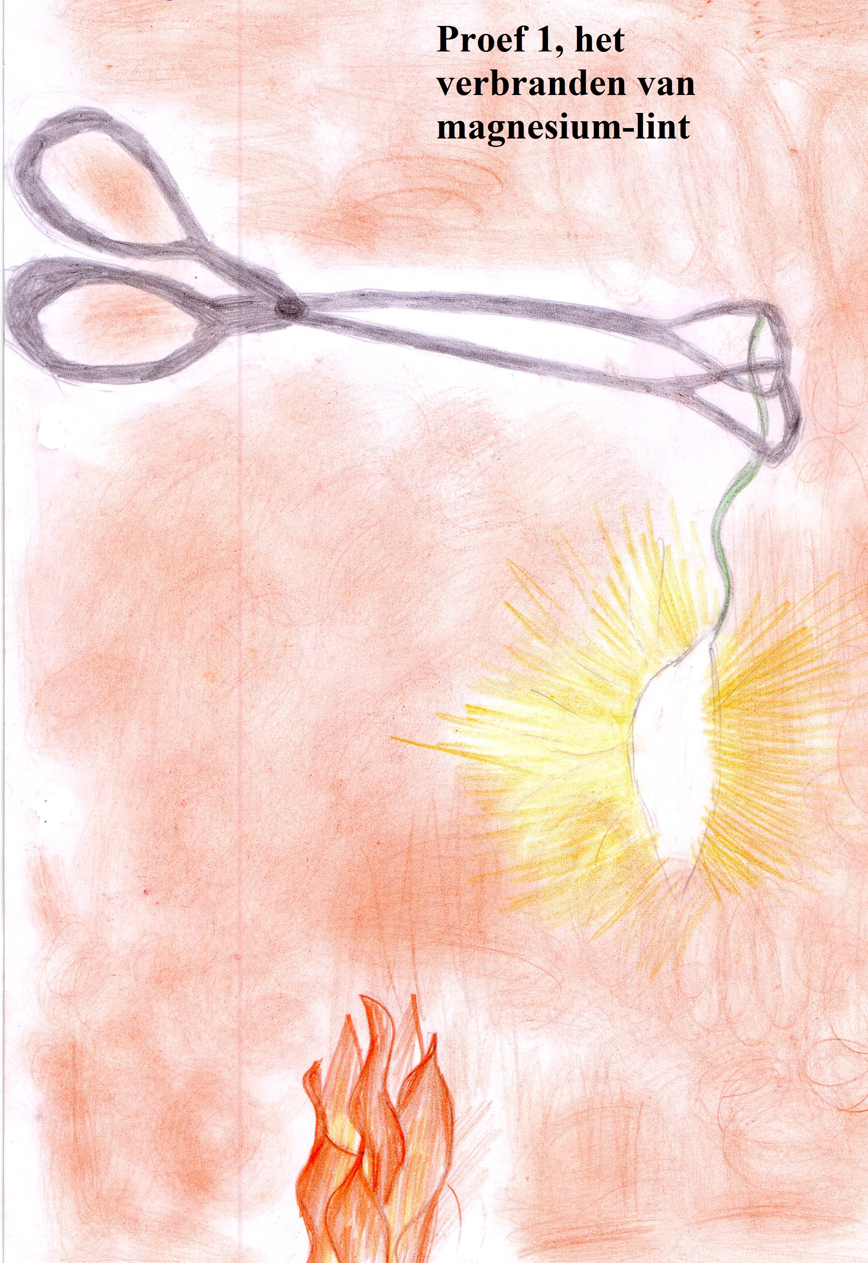
Proef 1b, verbranden van magnesium-lint

